UNIVERSIDADE FEDERAL DO RIO GRANDE DO SUL
FACULDADE DE AGRONOMIA
PROGRAMA DE PÓS-GRADUAÇÃO EM CIÊNCIA DO SOLO

NUTRIENTES E RAÍZES NO PERFIL E CRESCIMENTO DE MILHO E AVEIA EM FUNÇÃO DO PREPARO DO SOLO E MODOS DE ADUBAÇÃO

Dario Carvalho
(Tese de Doutorado)

UNIVERSIDADE FEDERAL DO RIO GRANDE DO SUL
FACULDADE DE AGRONOMIA
PROGRAMA DE PÓS-GRADUAÇÃO EM CIÊNCIA DO SOLO

NUTRIENTES E RAÍZES NO PERFIL E CRESCIMENTO DE MILHO E AVEIA EM FUNÇÃO DO PREPARO DO SOLO E MODOS DE ADUBAÇÃO

DARIO CARVALHO
Engenheiro-Agrônomo (UFRGS)

Tese [Dissertação] apresentada como um dos requisitos à obtenção do Grau de Doutor (Mestre) em Ciência do Solo

Porto Alegre (RS) Brasil
Agosto de 2018

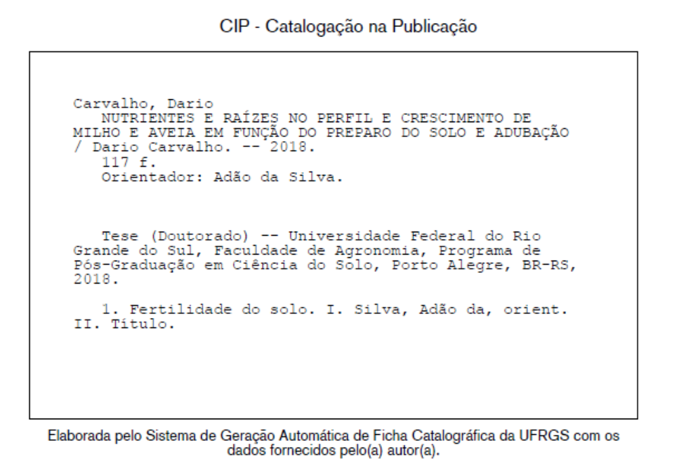

DARIO CARVALHO
Engenheiro-Agrônomo (UFRGS) MSc Ciência do Solo (UFG)

TESE
submetida como parte dos requisitos
para a obtenção do Grau de
DOUTOR EM CIÊNCIA DO SOLO

Programa de Pós-Graduação em Ciência do Solo
Faculdade de Agronomia
Universidade Federal do Rio Grande do Sul
Porto Alegre (RS), Brasil

Aprovada em: ____/____/____
Pela Banca Examinadora

ADÃO DA SILVA
Orientador-Departamento de Solos/UFRGS

KATIA FERREIRA SOUZA
Departamento de Solos/UFRGS

TELMO LUÍS LIMA
Departamento de Solos/UFRGS

SANDRA GOMES TEIXEIRA
Departamento de Solos/UFSM

Homologado em: ____/____/____
Por

JOÃO DA SILVA SANTOS SOARES
Coordenador do Programa de Pós-graduação em Ciência do Solo

CARLOS ALBERTO MODIGLIANI
Diretor da Faculdade de Agronomia

" Science is not a monolithic body of doctrine. Science is a culture, constantly growing and changing..."
Freeman Dyson, “Infinite in All Directions”

Dedico a minha mãe, Helena e meu pai João Emílio (in memoriam).
AGRADECIMENTOS

À minha família, pelo apoio e incentivo que me dispensaram durante todo o período de desenvolvimento e execução deste trabalho.
Ao meu orientador, pela dedicação em contribuir para a minha formação.
Aos professores do PPGCS da UFRGS, pelas contribuições que proporcionaram o meu crescimento acadêmico.
Aos servidores da Faculdade de Agronomia, que contribuíram nos processos necessários para a conclusão deste trabalho e do curso.
Aos colegas e amigos que fiz neste Programa, pela ajuda, parceria e alegria que me proporcionaram.
Ao Departamento de Solos, em nome da Faculdade de Agronomia e da Universidade Federal do Rio Grande do Sul, pela estrutura e recursos que possibilitaram o desenvolvimento deste trabalho e da realização do curso.
À Capes, pela concessão da bolsa de estudos e ao CNPq, pela concessão da bolsa de estágio doutoral na Universidade de Coimbra (Portugal);

NUTRIENTES E RAÍZES NO PERFIL E CRESCIMENTO DE MILHO E AVEIA EM FUNÇÃO DO PREPARO DO SOLO E ADUBAÇÃO

Autor: Dario Carvalho
Orientador: Prof. Adão da Silva

RESUMO

A distribuição de nutrientes no solo afeta o crescimento de raízes e de plantas. Com o objetivo de avaliar este efeito em um solo podzólico vermelho escuro sob diferentes preparos de solo e modos de adubação foi conduzido o presente trabalho. Este, realizou-se no segundo ano de um ensaio no campo e avaliou-se a distribuição de fósforo e potássio extraíveis (Mehlich-1) e de raízes no perfil, absorção de nutrientes e rendimento de milho e aveia. Os métodos de preparo, nas parcelas, foram convencional, em faixas e sem preparo; os modos de adubação, nas subparcelas, constaram da aplicação a lanço, em faixas e nas linhas. O potássio no solo, concentrou-se próximo ao colmo de milho nos diferentes tratamentos. Aplicações de superfosfato triplo a pequenos volumes de solo proporcionaram maiores densidades de comprimento de raízes nessas frações. Misturas de adubos a volumes de solo maiores proporcionaram distribuição mais uniforme de raízes. Altas densidades de raízes em frações de solo com alta concentração de fósforo e potássio resultaram em menores rendimentos de matéria seca e quantidade de fósforo absorvido de plantas individuais de milho, em relação à distribuição mais uniforme de raízes no perfil. A despeito desses efeitos, a absorção de fósforo e potássio matéria seca de milho e aveia e grãos de milho não foram afetados pelos tratamentos de preparo do solo e modos de aplicação de adubos.

Palavras-chave: Fertilidade do solo, macronutrientes, manejo do solo.

NUTRIENT AND ROOT DISTRIBUTION IN SOIL AND CORN AND OAT GROWTH AS AFFECTED BY SOIL TILLAGE AND FERTILIZER PLACEMENT

Author: Dario Carvalho
Adviser: Prof. Adão da Silva

ABSTRACT

Nutrient distribution in the soil affects root and plant growth. The objective of this research was to evaluate such effects under different soils tillage management and fertilizer placement in a PaleUdult soil. Available phosphorus and potassium and corn root distribution in the soil and nutrient absorption and corn and forage oat yield were evaluated in the second year of a field experiment. The soil tillage treatments, in the main plots, were conventional, strip and no- tillage and the fertilizer placement treatments, in the plots, were broadcast, strip and row. Potassium in soil was concentrated near to the corn stem, in the different soil tillage and fertilizer placement. Phosphate application to small soil fractions resulted in higher root densities in the fertilized portions of the soil. Mixing the fertilizers with higher portions of the soil resulted in more uniform root distribution. Higher root densities in soil fraction with high phosphate and potassium content resulted in lower shoot yield and phosphate uptake by individual corn plants when compared to more uniform root distribution in the profile. In despite of these effects, phosphate and potassium uptake, corn and oat shoot and corn grain yield, were not affected by soil tillage and fertilizer placement.

Keywords: Soil fertility, macronutrients, soil management.

SUMÁRIO

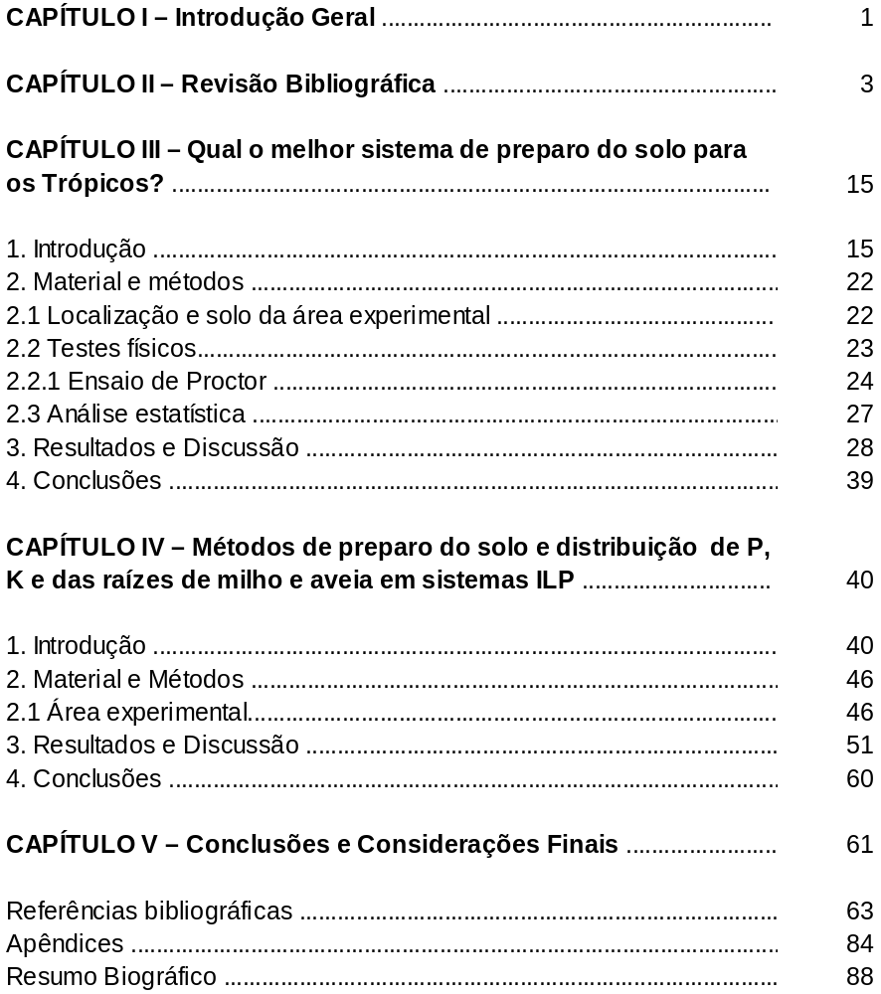

RELAÇÃO DE TABELAS
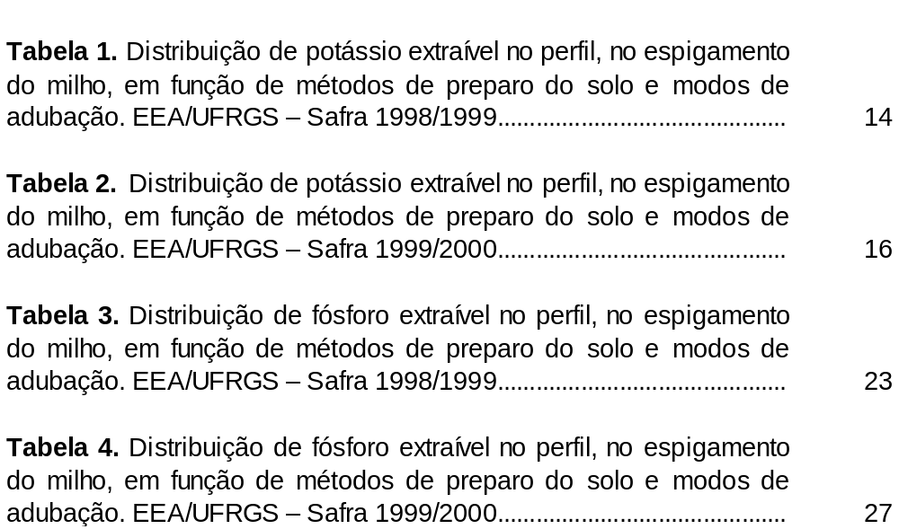

RELAÇÃO DE FIGURAS

Figura 1. Localização da área de estudo ............................................. 8
Figura 2. Distribuição percentual das espécies de zinco na solução
do Argissolo em todos os tratamentos e camadas................................ 45

RELAÇÃO DE ABREVIATURAS

COD – Carbono Orgânico Dissolvido
CE – Condutividade Elétrica
MOS – Matéria Orgânica do Solo
FST – Fração Solúvel+Trocável
FC – Fração Carbonatos
FO – Fração Óxidos
FMO – Fração Matéria Orgânica
FR – Fração Residual

CAPÍTULO I – Introdução Geral

O tráfego de máquinas sobre o solo em condições inadequadas de umidade é uma das principais causas da compactação excessiva observada em muitas lavouras, pomares e áreas silvícolas, resultando em danos à produção das culturas vegetais. Inadvertidamente, algumas atividades, como a semeadura, colheita e aplicação de agroquímicos para o combate de pragas e doenças, são realizadas quando o solo não está em condições adequadas para a execução do trabalho. Assim, uma forma de minorar e/ou evitar a compactação do solo é a utilização de máquinas com menor potencial para a compactação e aplicação de manejos conservacionistas de solo.
A susceptibilidade à compactação de um solo pode ser avaliada através do ensaio Proctor Normal ou suas variantes. Esse teste foi desenvolvido pela engenharia civil para determinar a umidade adequada para obter a máxima compactação do solo na construção de estradas (Vargas, 1977), ou seja, a umidade em que o solo está mais susceptível à compactação.
No ensaio Proctor, para uma mesma energia de compactação, a densidade obtida depende da umidade do solo, sendo que a densidade cresce com o aumento da umidade até um determinado valor e, depois, torna-se decrescente. Esse comportamento existe porque, em umidades baixas, a adição de água cria filmes de água ao redor das partículas minerais, reduzindo o atrito entre as mesmas, facilitando a compactação.
A partir de uma dada umidade, em que a compactação é máxima, entretanto, a adição de mais água resulta em que a mesma venha a ocupar os espaços existentes entre as partículas do solo, o que produz o surgimento de pressões neutras, tornando o solo menos susceptível à compactação (Ohu et al., 1989). Assim, compactando-se o solo em várias umidades, mas sempre com a mesma energia, e relacionando-se os valores de densidade obtidos com a
umidade de compactação, obtém-se a curva de compactação do solo, da qual se verifica a densidade máxima obtida e a umidade crítica de compactação correspondente.
A curva de compactação do solo é influenciada por vários fatores, tais como: energia de compactação, textura, mineralogia e teor de matéria orgânica (Silva et al., 1986; Ohu et al., 1989; Ekwue & Stone, 1997), mas de maneira geral seu formato é semelhante para todos os solos.
A susceptibilidade à compactação, avaliada pelo ensaio Proctor, torna-se menor à medida que cresce a quantidade de material orgânico existente no solo. Em geral, se observa que, para um mesmo nível de energia, quanto maior o teor de matéria orgânica do solo, menor é o valor de densidade máxima obtido e maior é o teor de água necessário para atingi-lo. Isso foi observado em estudos com um mesmo solo, porém com diferentes teores de matéria orgânica (Ball et al., 2000; Aragón et al., 2000), em pesquisas com diferentes solos de mesma textura e com teores de matéria orgânica diferentes (Silva et al., 1986) e em avaliações com a adição ao solo de material orgânico semidecomposto (Stone & Ekwue,1993; Zhang et al., 1997). Segundo Krzic et AL. (2003) determinaram o efeito do carbono orgânico na densidade máxima do solo, concluindo que, independentemente da textura do solo, incremento de 1% de carbono orgânico reduz em cerca de 11% a máxima densidade. Braida et AL. (2006) encontraram resultados semelhantes para um Argissolo Vermelho-Amarelo arênico. Além do enriquecimento de matéria orgânica do solo, sistemas de manejo conservacionistas permitem o acúmulo de resíduos orgânicos na superfície do mesmo.
A baixa densidade desses resíduos orgânicos, associada com sua susceptibilidade à deformação e elasticidade, torna-os potencialmente capazes de atenuar as cargas aplicadas sobre o solo. Essa possibilidade foi confirmada por Dao (1996), ao observar que a remoção dos resíduos vegetais da superfície do solo resultou em aumentos na densidade do solo, especialmente na camada entre 0,05 e 0,125 m de profundidade, no sistema de cultivo convencional, e entre 0 e 0,05 m no plantio direto.

CAPÍTULO II – Revisão Bibliográfica

O trânsito de máquinas ou de animais sobre o solo, quando esse se encontra em condições inadequadas de umidade, é uma das principais causas da compactação observada em muitas lavouras e que resulta em danos à produção das culturas vegetais, visto que a umidade do solo é um dos principais fatores determinantes da susceptibilidade à compactação (Silva et al., 2002).
Conforme Soane & Ouwerkerk (1994), a compactação do solo ocorre pelo processo de adensamento, o qual a porosidade e a permeabilidade são reduzidas, a resistência é aumentada e diversas mudanças são provocadas na estrutura do solo nas várias características de seu comportamento.
A compactação do solo é o resultado do rearranjo das partículas do solo submetidas a forças, originando o aumento de sua densidade, pela diminuição do seu volume, para uma massa de partículas constantes (Lanças, 1996). Torres & Saraiva (1999), observam que os problemas decorrentes do aumento de densidade e consequentemente de compactação, são mais sérios nos solos argilosos, porque estes são formados por partículas pequenas e por isso são mais facilmente arranjadas durante o processo de compactação.
Entretanto, práticas agrícolas como a semeadura, colheita e aplicação de agroquímicos para o combate de pragas e doenças, são realizadas quando o solo não está em condições adequadas para a execução do trabalho. Assim, uma forma de minorar e/ou evitar a compactação do solo é a utilização de máquinas com menor potencial para a compactação e aplicação de manejos conservacionistas de solo.
No estudo da compactação do solo, vários ensaios de laboratório têm sido usados. Um dos mais utilizados é o Proctor normal (Dias Junior, 1996). Neste ensaio, para uma mesma energia de compactação, a densidade do solo depende de sua umidade no momento da compactação (Vargas,1977). Plotando
os valores de umidade versus densidade do solo, obtém-se a curva de compactação, da qual são obtidas a umidade crítica de compactação e a densidade do solo máxima correspondente.
A curva de compactação depende de vários fatores, tais como: energia de compactação, textura e matéria orgânica do solo (Silva et al., 1986; Ohu et al., 1986; Ekwue & Stone, 1997).
A energia de compactação utilizada no ensaio de Proctor normal é equivalente a um rolo tipo “pé de carneiro” leve (5 a 7 t), passando cerca de 12 vezes sobre uma camada de solo com 0,30 m de espessura (Vargas, 1977). Já na agricultura, a energia de compactação representa, aproximadamente, 15 passadas de um trator com 0,727 t na roda (pressão de 140 kPa) em solo franco-arenoso (Raghavan et al., 1976).
As curvas de compactação do solo assemelham-se quanto à forma, independentemente da classe de solo (Caputo, 1973). Segundo Pacheco & Dias Junior (1990), à medida que se adicionava areia a um Latossolo Vermelho-Amarelo, os valores da densidade do solo máxima aumentavam e os da umidade crítica de compactação diminuíam. De acordo com Silva et al. (1986) e Ekwue & Stone (1997), maiores teores de argila e de matéria orgânica do solo provocam redução na amplitude das curvas de compactação, diminuindo, consequentemente, a densidade do solo máxima e aumentando a umidade crítica de compactação. Isto ocorre pelo fato de a argila e a matéria orgânica influenciarem o poder de adsorção de água do solo (Silva et al., 1986). Segundo Ekwue & Stone (1995), a redução da densidade do solo máxima e o aumento da umidade crítica de compactação com o aumento da matéria orgânica são atribuídos ao seu baixo valor de densidade e ao aumento da umidade do solo promovido pela sua adição.

CAPÍTULO III – Qual o melhor sistema de preparo do solo para os Trópicos?2

- Introdução

O solo é um sistema aberto, termodinamicamente, que tende a manter-se estável (Addiscott, 1995). Neste sistema, a física exerce no solo a condição de controlar todos os fluxos de energia, seja na direção solo-planta, pela disponibilidade de água, nutrientes e oxigênio, ou no sentido planta-solo, com influência mecânica para o desenvolvimento das raízes. Dessa forma, as reações químicas e biológicas que ocorrem no solo dependem de condições físicas que as favoreçam. Neste sentido, a produção agrícola de alimentos é condicionada às propriedades físicas que influenciam na qualidade física do solo e, consequentemente, na fertilidade do solo (química, física e biológica).
O Brasil é um dos países de maior importância na produção de frutas, representando o terceiro maior produtor mundial. Apresenta condições favoráveis para o desenvolvimento de espécies adaptadas às condições tropicais, subtropicais e temperadas (Fachinello et al., 2011), à sua extensão territorial e ao potencial de algumas culturas se desenvolverem em ampla variação textural (Oliveira, 1991).
Associado à importância da fruticultura no Brasil e à necessidade crescente de sistemas mais rentáveis (produtivos), que atendam à demanda por alimentos, que é crescente exponencialmente, o uso de sistemas mecanizados se configura uma prática indispensável. Junto à necessidade de aumento na
produção está a intensificação do uso, do manejo e da utilização de maquinários e implementos.
O tráfego de máquinas nas áreas agrícolas gera uma pressão de contato do pneu com o solo, que é resultado do peso aplicado, da área de contato e da resposta do solo à aplicação da carga. Quando a pressão aplicada pelos rodados das máquinas ultrapassar a capacidade de suporte do solo, a compactação, determinada pela pressão de pré-consolidação, promove deformações plásticas (Mazurana et al., 2013).
Nessa conjuntura, um dos maiores problemas enfrentados para a produção de frutas tem relação com os graus de compactação do solo (Oliveira e Merwin, 2001) e às propriedades que são indiretamente afetadas pela compactação, como porosidade e estrutura dos agregados e, ainda, as condições que são intrínsecas a essas propriedades, como o fluxo de água e gases no sistema solo-planta (Letey, 1985), que afetam negativamente o desenvolvimento das culturas, como o descrito por Pietrzacka (2009).
Na produção de frutas cítricas, Oliveira e Merwin (2001) atribuíram à compactação o principal fator limitante para o rendimento das culturas, que pode ser influenciada por fatores externos, como tipo de máquina utilizada, frequência de uso e pressão aplicada (Lebert e Horn, 1991) e internos, como textura, densidade, estrutura e ciclos de umedecimento e secagem (Lima et al., 2004).
A textura e estrutura dos agregados são propriedade dependentes de outros fatores, mas de grande importância no processo de compactação do solo. Quando uma pressão é aplicada ao solo, como a exercida pelo tráfego de máquinas, ocorre o acomodamento das partículas em um novo arranjo, favorecendo a diminuição da macroporosidade, aumento da densidade e, consequente, aumento do nível de compactação do solo (Soane, 1986). Com o aumento dos níveis de compactação, ocorre o rompimento dos macroporos, responsáveis pelo o fluxo de água e oxigênio. Dessa forma, a água retida nos microporos não fica disponível para absorção pelas plantas (Veiga et al., 2007), além de afetar a resistência mecânica do solo à penetração das raízes (Santos, 2013).
A compactação nos pomares é relatada nas entrelinhas, como o descrito por Richart et al. (2005). Como o tráfego dos rodados se dá sempre em uma mesma região, pelo fato de as plantas, como os citros, serem culturas perenes de espaçamento fixo, a degradação do solo pela compactação, em superfície e subsuperfície, promove alterações heterogêneas entre as posições da linha de tráfego dos rodados e as áreas não trafegadas, entre rodados e projeção da copa (Lima et al., 2014; Santos, 2013). Esta condição heterogênea afeta o desenvolvimento das raízes, que têm seu desenvolvimento restrito à área externa da projeção da copa, no limite com a entrelinha, aumentando o estresse hídrico da planta e, consequente, absorção de nutrientes. Fidalski (2007b), que avaliou o desenvolvimento da laranjeira “Pêra” e identificou restrições físicas e hídricas pela compactação nas entrelinhas.

2. Material e métodos

2.1. Localização e solo da área experimental

O experimento foi instalado em propriedade rural localizada na Região do Vale do Caí, no município de Montenegro, Estado do Rio Grande do Sul, na região fisiográfica da Depressão Central, com coordenadas do ponto central em 29°38’22”S e 51°28’38”W (Figura 1). O local está a uma altitude de 46 m, sendo o clima predominante do local o subtropical úmido de verão quente do tipo fundamental Cfa, conforme a classificação de Köppen (Moreno, 1961). Tem precipitação medial anual de 1.440 mm e temperatura do ar média mensal variando de 13,9ºC (junho) a 24,8ºC (janeiro e fevereiro) (Bergamaschi et al., 2003). Os solos nesta área são classificado como Argissolo Vermelho Distrófico espessarênico, originado de arenito (formação Botucatu) e de textura arenosa, com relevo ondulado e com boa drenagem. A fração argila do solo possui caulinita (720 g kg-1) e óxidos de ferro (109 g kg-1) na camada de 0 – 20 cm de profundidade (Tabela 1).
Ambos os experimentos foram instalados sobre uma área, cuja vegetação nativa é campo, mas que em 1970 foi convertida em área de cultivo com colza e girassol em preparo convencional até 1982. O primeiro experimento, instalado em 1983, consta de dez sistemas de culturas conduzidos em sistema plantio direto com duas doses de N (0 and 120 kg ha-1 to 1993 and 0 and 180 kg ha-) aplicadas na cultura do milho.

Figura 1. Localização da área de estudo.

Tabela 1. Ganulometria média do perfil do solo da área experimental.

Camada | Argila |  | Silte | Areia Fina | Areia Grossa
Camada | (<0,002 mm) |  | (0,002 - 0,05 mm) | (0,05 - 0,5 mm) | (0,5-2,0 mm)
cm | --------------------------------------- g kg⁻¹ ---------------------------------------
0-10 | 135 |  | 85 | 501 | 279
10-20 | 140 |  | 59 | 541 | 261
20-40 | 150 |  | 77 | 518 | 256

2.2. Testes aplicados

2.2.1. Ensaio de Proctor

Este ensaio foi realizado com aplicação de 560 kPa de energia, descrito pela NBR 7.182/86 (ABNT, 1986). As particularidades do método estão descritas abaixo.
As amostras de solo coletadas no campo nos tratamentos L, R e ER foram previamente secas ao ar e destorroada passando o solo em peneira de 4,76 mm, separando 5 (cinco) amostras de solo com 2,5 kg para cada um dos tratamentos. Realizado essa etapa, coletou-se uma amostra de solo em cada tratamento, para determinação do teor de água em que o solo se encontrava, seguindo a metodologia descrita pela EMBRAPA (1994). Conhecida o teor de água inicial das amostras, utilizou-se a metodologia descrita por Nogueira (1998).

2.3. Análise estatística

As análises estatísticas referiram-se à análise de variância (ANOVA) e, quando significativa (p<0,05), realizado o teste de Tukey, utilizando-se o programa SISVAR (Ferreira, 2008).

3. Resultados e Discussão

Os atributos avaliados apresentaram valores diferentes para solos com calagem e adubação, em comparação ao grupo que não recebeu o tratamento, conforme pode ser observado nas Tabela 2. Os teores de Ca, Mg e K apresentaram aumento de suas concentrações nos solos com adubação e calagem, sendo este aumento mais expressivo para o Ca. Os valores de K aumentaram nos solos tratados, exceto para as classes de solo MTf e Mek, onde houve o decréscimo dos teores de potássio. Os teores de Na e Al apresentaram decréscimo para os solos com tratamento. Nestes, os valores de alumínio foram
abaixo da prova branco estabelecida para todos os solos, exceto para as classes de solo PVd1 e Cha, que resultaram em teores de Al = 0,3 e 0,1, respectivamente.
As avaliações relacionadas aos cátions trocáveis, como CTCpH7,0, CTCefetiva, ΔCTC, soma de bases e saturação por bases, apresentaram variação conforme o aumento dos teores de Ca, Mg e K, indicando aumento da CTC nos solos com tratamento de adubação e calagem. A CTCpH7,0 apresentou maiores valores em comparação à CTCefetiva. De forma similar à relação de aumento dos valores de Ca, Mg e K e aumento dos atributos relacionados à CTC, as determinações relacionadas ao alumínio, como H+Al e saturação por alumínio, que apresentou valores próximos a zero, exceto para o solo PVd1, apresentam decréscimo para os solos tratados, assim como o teor de alumínio.

Tabela 2. Concentração de cobre ligado às frações solúvel+trocável, carbonatos, óxidos, matéria orgânica e residual, soma das concentrações de cada fração, teor total, e recuperação da soma das frações pelo teor total.

Tratamento | Solúvel + Trocável | Ligada a Carbonatos | Ligada a Óxidos | Ligada à M.O | Residual | Total | Recuperação
AV | 0,95b | 1,12^{ns} | 23,27^{ns} | 14,22c | 7,65c | 52,37b | 90
100C+100B | 1,04a | 1,10^{ns} | 27,04^{ns} | 45,25a | 16,97b | 98,80a | 93
200C | 0,84c | 1,02^{ns} | 21,49^{ns} | 42,32b | 22,37a | 97,02a | 91
AV | 0,78^{ns} | 0,37ª | 7,52c | 5,47c | 3,17b | 18,52c | 93
100C+100B | 0,81^{ns} | 0,67b | 14,93b | 16,40b | 5,65b | 43,78b | 88
200C | 0,82^{ns} | 1,06c | 21,88a | 21,14a | 9,22a | 60,85a | 89
AV | 0,71a | 0,04b | 2,42^{ns} | 4,85^{ns} | 2,83^{ns} | 12,20^{ns} | 89
100C+100B | 0,62b | 0,02c | 2,86^{ns} | 5,40^{ns} | 2,57^{ns} | 13,02^{ns} | 88
200C | 0,54c | 0,05ª | 3,04^{ns} | 5,05^{ns} | 2,15^{ns} | 11,82^{ns} | 92
AV | 0,69a | 0,04^{ns} | 1,75^{ns} | 4,47^{ns} | 3,25^{ns} | 11,20^{ns} | 91
100C+100B | 0,56b | 0,00^{ns} | 1,45^{ns} | 5,10^{ns} | 2,52^{ns} | 10,79^{ns} | 89
200C | 0,48c | 0,00^{ns} | 1,48^{ns} | 4,92^{ns} | 2,20^{ns} | 10,37^{ns} | 88
Área de Referência
Área de Referência | 0,51 | 0,00 | 1,55 | 5,20 | 1,60 | 9,40 | 94
Área de Referência | 0,51 | 0,00 | 1,49 | 4,60 | 2,10 | 9,05 | 96
Área de Referência | 0,54 | 0,00 | 1,86 | 4,70 | 2,90 | 10,88 | 92
Médias seguidas de mesma letra em cada camada, na coluna, não diferem estatisticamente pelo teste de Tukey (p<0,05); ns = não significativa.

4. Conclusões

A prática da calagem e adubação aumentou os teores de cátions trocáveis nos solos, exceto para o Chernossolo Ebânico Carbonático vertissólico.
A correção do pH do solo aumenta a saturação de bases e reduz a toxidez das plantas por Al3+;
A matéria orgânica apresentou baixa relação com a CTC efetiva e CTC a pH 7,0 para solos com presença de argilominerais do tipo 1:1, e alta relação com argilominerais do tipo 2:1;
Os valores de H+Al apresentaram alto coeficiente de determinação na relação com a matéria orgânica do solo.

CAPÍTULO IV – Métodos de preparo do solo e distribuição de P, K e das raízes de milho e aveia em sistemas ILP3

1. Introdução

A acidez potencial é constituída pelos íons H+ e Al3+ presentes no solo, é expressa pelo índice pH, podendo ser avaliada por meio de extrações com soluções de sais tamponantes ou misturas de sais neutros com soluções tampão. Vários são os processos que contribuem para acidificação dos solos, entres estes a própria pobreza em bases do material de origem, ou a processos de formação que favorecem a remoção de elementos básicos como K+, Ca2+, Mg2+, Na+, dissociação do gás carbônico, hidrólise do Al, a mineralização de resíduos orgânicos, ou manejo. A maioria dos solos agricultáveis do país e Rio Grande do Sul são ácidos e de baixa fertilidade natural, em consequência, a produção de alimentos e matérias-primas agrícolas é muito dependente das práticas de calagem (GOEDERT, 1995). A recomendação de calagem (Necessidade de Calcário) baseia-se na estimativa da acidez potencial do solo, a qual pode variar de acordo com a metodologia empregada para sua quantificação. Um dos métodos usados para tanto é o SMP. Conforme Tedesco et al. (1995), o pH SMP é um índice obtido pela leitura do pH em uma suspensão solo: água: tampão SMP (pH 7,5) na proporção 1:1:0,5. Nesta, o solo transfere acidez ao tampão e este, por sua vez, transfere alcalinidade ao solo, de forma que a estabilização do pH ocorre em um valor intermediário (Raij, 1991).

2. Material e métodos
2.1. Área experimental

O experimento foi instalado no Laboratório de Química do Solo do Departamento de pós-graduação em Ciência do Solo da Universidade Federal do Rio Grande do Sul, durante o período de 08 de abril a 03 de junho de 2015, no qual se aplicou quatro tratamentos distintos no solo. O solo utilizado é um Planossolo, de substrato sedimentos de granito, coletado na várzea do Arroio Diluvio, na área da Faculdade de Agronomia da UFRGS, no dia 15 de abril de 2013, com pH original de 4,30.
Os tratamentos aplicados foram 1 - Testemunha; 2 - Adubação Mineral (NPK); 3 Adubação orgânica (torta de mamona); 4 – Adubação orgânica (substrato orgânico). Cada uma das unidades experimentais foi composta de um vaso de plástico projetado com torneira plástica acoplada a um filtro, no intuito de viabilizar a coleta da solução do solo alagado e condição de redução.

3. Resultados e Discussão

A especiação de Zn em solução (Figura 1) indicou a forma livre (Zn²⁺) como a espécie predominante entre os tratamentos e profundidades (exceto para a camada de 20-40 cm do tratamento AV). Este resultado indica relação com o descrito por Tlustos et al. (2005) e Beesley et al. (2010), que referem o Zn como um metal altamente livre no solo. De fato, a forma preferencial do Zn como íon livre também foi descrita em diversos estudos, como nos trabalhos de Cancès et al. (2003), Meers et al. (2006), Yuan (2009), Ren et al. (2015) e De Conti et al. (2016). Dessa forma, assim como para o Mn, em condições de disponibilidade desse micronutriente em solução, não seria esperada a deficiência de Zn nas plantas.
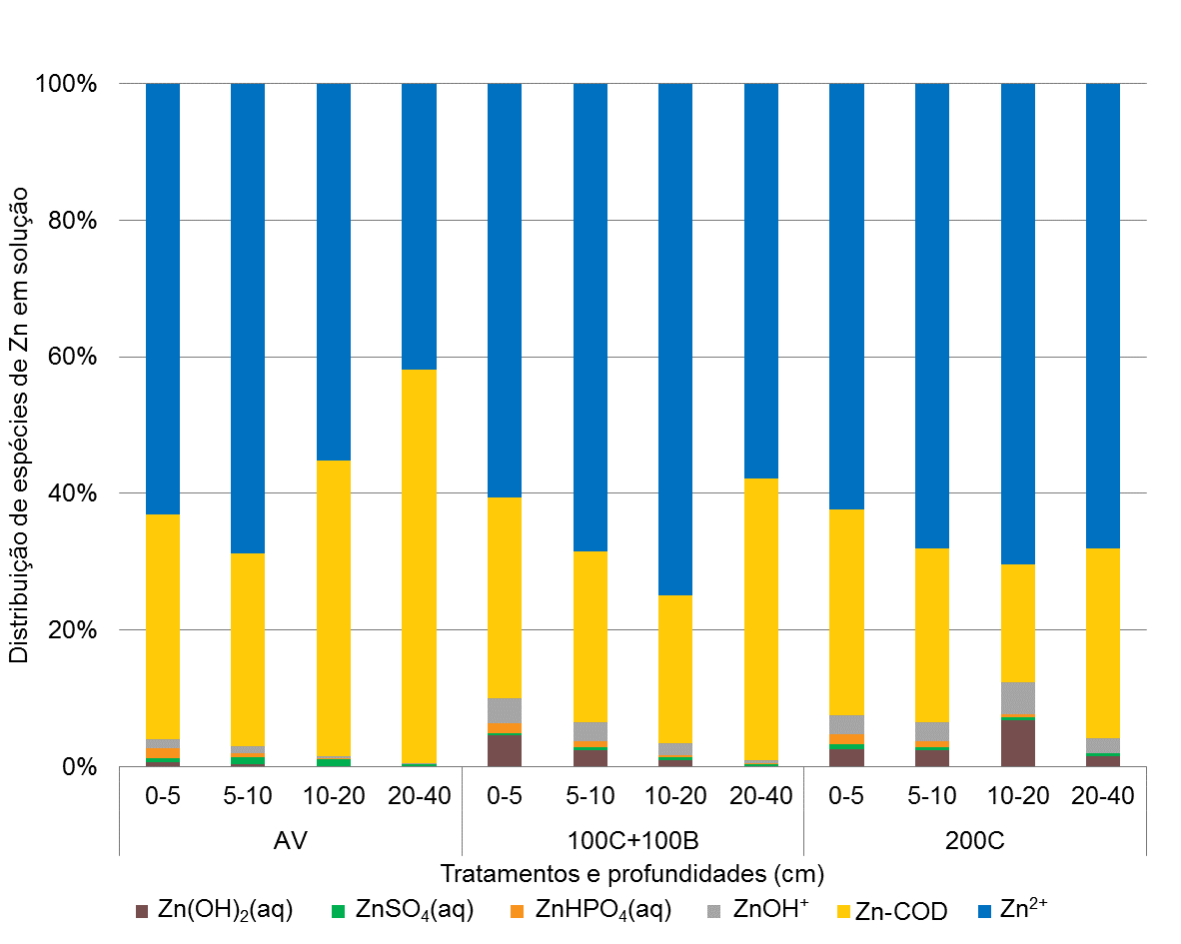
Figura 2. Distribuição percentual das espécies de zinco na solução do Argissolo em todos os tratamentos e camadas.

4. Conclusões

A prática da calagem e adubação aumentou os teores de cátions trocáveis nos solos, exceto para o Chernossolo Ebânico Carbonático vertissólico.
A Correção do pH do solo aumenta a saturação de bases e reduz a toxidez das plantas por Al3+;
A matéria orgânica apresentou baixa relação com a CTC efetiva e CTC a pH 7,0 para solos com presença de argilominerais do tipo 1:1, e alta relação com argilominerais do tipo 2:1;
Os valores de H+Al apresentaram alto coeficiente de determinação na relação com a matéria orgânica do solo.

CAPÍTULO V – Conclusões e Considerações Finais

A resistência do solo ao cisalhamento aumentou em função da tensão normal aplicada, independente do tratamento analisado e da profundidade da camada amostrada.
Nos locais onde o tráfego de máquinas agrícolas foi mais intenso o histórico de tensões aplicado sobre o solo evidenciou uma maior resistência do solo ao cisalhamento, mostrando que o método utilizado foi efetivo em determinar esses locais.
O conteúdo de água, o teor de matéria orgânica, a densidade do solo, afetam a magnitude da resistência do solo ao cisalhamento, bem como o ângulo de atrito interno das partículas de solo e a coesão do solo.

O solo avaliado apresentou características muito próximas das ideais para tráfego (coesão elevada, elevado resistência ao cisalhamento, logo maior capacidade de tração de implementos). Por outro lado, essas mesmas características podem se tornar impeditivas ao crescimento de plantas e seu estabelecimento, absorção de nutrientes e respiração. Essa mesma condição exigiria uma demanda de tração elevada se em condição de lavoura, quando do preparo do solo ou semeadura com ferramentas, elevando o balanço energético total.

Referências Bibliográficas

AHNSTROM, Z. S.; PARKER, D. R. Development and assessment of a sequential extraction procedure for the fractionation of soil cadmium. Soil Science Society of America Journal, Madison, v. 63, n. 6, p. 1650-1658, 1999.

ALLOWAY, B. J. Heavy metals in soils. 2. ed. Glasgow: Blackie Academic, 1995. 364 p.

ANTONIADIS, V.; TSADILAS, C. D.; STAMATIADIS, S. Effect of dissolved organic carbon on zinc solubility in incubated biosolids-amended soils. Journal of Environmental Quality, Madison, v. 36, n. 2, p. 379–85, 2007.

BALERINI, F. Características químicas do solo, estado nutricional e exportação de nutrientes em pomar de tangerineiras sob adubação orgânica. 2016. 141 f. Dissertação (Mestrado) - Programa de Pós-graduação em Ciência do Solo, Faculdade de Agronomia, Universidade Federal do Rio Grande do Sul, Porto Alegre, 2016.

BARBER, S. A. Soil nutriente bioavailability: a mechanistic approach. New York: John Wiley, 1995. 414 p.

BARKER, A. V.; PILBEAM, D. J. Handbook of plant nutrition. Boca Raton: CRC Press, 2007. 630 p.

BEESLEY, L. et al. Mobility of arsenic, cadmium and zinc in a multi-element contaminated soil profile assessed by in-situ soil pore water sampling, column leaching and sequential extraction. Environmental Pollution, New York, v. 158, n. 1, p. 155–160, 2010.BELL, P. F.; CHANEY, R. L.; ANGLE, J. S. Free metal activity and total metal concentrations as indices of micronutrient availability to barley [Hordeum vulgare (L.) 'Klages']. Plant and Soil, The Hague, v. 130, n. 1-2, p. 51-62, 1991.

BHATTACHARYYA, D.; BALACHANDRAN, S.; CHAUDHURY, S. Chemical speciation and mobility of some trace elements in vermicomposted fly ash. Soil and Sediment Contamination, Philadelphia, v. 23, p. 917–931, 2014.

BIANCHIN, L. Atributos químicos e especiação de cromo em solo com aplicação de resíduos de curtume e carbonífero em experimento de campo. 2011. 114 f. Tese (Doutorado) - Programa de Pós-graduação em Ciência do Solo, Faculdade de Agronomia, Universidade Federal do Rio Grande do Sul, Porto Alegre, 2011.

BOHN, H. L.; MCNEAL, B. L.; O’CONNOR, G. A. Soil Chemistry. 3. ed. New York: John Wiley & Sons, 2001. 307 p.

BORGES JUNIOR, M. Distribuição e contaminação de Zn, Cd, e Pb em perfis de solo e obtenção de valores de referência local no município de Vazante – MG. 2001. 152 p. Tese (Doutorado) – Programa de Pós-graduação em Solos e Nutrição de Plantas, Universidade Federal de Viçosa, Viçosa, 2002.

BRASIL. Lei nº 10.831, de 23 de dezembro de 2003. Dispõe sobre a agricultura orgânica e dá outras providências. Diário Oficial [da] República Federativa do Brasil, Brasília, DF, 24 dez. 2003. Disponível em: <http://www.planalto.gov.br/ccivil_03/leis/2003/L10.831.htm>. Acesso em: 03 mar. 2016.

BRASIL. Instrução normativa nº 46, de 06 de outubro de 2011. Estabelece o Regulamento Técnico para os Sistemas Orgânicos de Produção. Diário Oficial [da] República Federativa do Brasil, Brasília, DF, 07 out. 2011. Disponível em: <http://www.agricultura.gov.br/arq_editor/file/Desenvolvimento_Sustentavel/Organicos/Legislacao/Nacional/Instrucao_Normativa_n_0_046_de_06-10-2011_regulada_pela_IN_17.pdf>. Acesso em: 03 mar. 2016.

CAMBIER, P. et al. Impact of long-term organic residue recycling in agriculture on soil solution composition and trace metal leaching in soils. Science of the Total Environment, Newark, v. 499, p. 560–573, 2014.

CANCÈS, B. et al. Metal ions speciation in soil and its solution: experimental data and models results. Geoderma, Amsterdam, v. 113, n. 3-4, p. 341-355, 2003.

CLEMENTE, R.; DICKINSON, N. M.; LEPP, N. W. Mobility of metals and metalloids in a multi-element contaminated soil 20 years after cessation of the pollution source activity. Environmental Pollution, Barking, v. 155, n. 2, p. 254-261, 2008.

COSTA, C. N. Biodisponibilidade de metais pesados em solos do Rio Grande do Sul. 2005. 110 p. Tese (Doutorado) – Programa de Pós-Graduação em Ciência do Solo, Faculdade de Agronomia, Universidade Federal do Rio Grande do Sul, Porto Alegre, 2005.

DE CONTI, L. et al. Soil solution concentrations and chemical species of copper and zinc in a soil with a history of pig slurry application and plant cultivation. Agriculture, Ecosystems and Environment, Amsterdam, v. 216, p. 374-386, 2016.
Apêndices

1.Descrição detalhada dos solos (perfis)...................................

Resumo Biográfico

Dario Carvalho, filho de João Carvalho e Helena Santos, nasceu em 14 de março de 1976, em Santa Maria, Rio Grande do Sul. Estudou no colégio Piratini, onde completou seus estudos de primeiro e segundo graus. Em 1999 ingressou na Faculdade de Agronomia da Universidade Federal do Rio Grande do Sul, graduando-se como Engenheiro-Agrônomo em 2005. De janeiro de 2006 à dezembro de 2011 foi extensionista da Empresa Municipal de Extensão Rural de Eldorado do Sul. Em março de 2012 iniciou seus estudos de Mestrado em Ciência do Solo no Programa de Pós-Graduação da Faculdade de Agronomia da Universidade Federal do Rio Grande do Sul. Casou-se com Fernanda Almeida em 2009 e tem um filho, chamado Alberto, nascido em Porto Alegre, em 2011. Atualmente, é membro da Sociedade Brasileira de Ciência do Solo e da Sociedade de Agronomia do Rio Grande do Sul.

Anexos

- Mapa com localização dos pontos amostrados

Tese de Doutorado em Ciência do Solo. Programa de Pós-Graduação em Ciência do Solo, Faculdade de Agronomia, Universidade Federal do Rio Grande do Sul. Porto Alegre. (117p.) Agosto, 2018.
Doctoral thesis in Soil Science. Graduate Program in Soil Science, Faculty of Agronomy, Universidade Federal do Rio Grande do Sul. Porto Alegre. (117p.) August, 2018.
2artigo submetido à Soil Management for Profits em janeiro de 2018.
3artigo publicado em Soil Research in the Tropics (doi: 10.1016/srestrop.2019.01.007)

